Práce na týden od 11.5. do 15.5 fyzika 8
V první části upozorňuji – středa on – line - Teams 18.00 a děti, kteří neodevzdaly některé pracovní listy ke kontrole, aby odeslaly. Pokud nevyhovuje termín on – line výuky, napište a domluvíme se.
Vyřešené úlohy s postupem v sešitě zapsané vyfoť a pošli včas
Celou kapitolu elektřiny vypracuj do přehledu na svůj pracovní list nebo na čtvrtku – čerpej z učebnice nebo z mé podpory výuky- je tam vše - povinné
Vše o napětí, proudu, odporu-vzorce, jednotka, definice, typy, měření, zdroje napětí
Příkon, výkon rozdíl, galvanismus, sériové a paralelní zapojení, Ohmův zákon
Vzorové úlohy k výpočtu U,I,R - vytvoř přehledné shrnutí, tak aby bylo možné příští rok z něho čerpat, odešli do konce května.
Úlohy k procvičení
- Chladnička je připojena k napětí 230V a má příkon 200W, jaký proud prochází elektromotorem chladničky, je-li v chodu?
- Odporovou spirálou prochází proud 10A a má odpor 10Ω po dobu 10 min, jaké teplo spirála vyvine, stačí, aby teplo ohřálo 0,5 l vody z 20°C na 100°C? čas převeď do sekund a práce vyjde v Joulech
- Jaký odpor má vlákno žárovky, na které je údaj 500W/230V
- Urči příkon 12V automobilové žárovky, kterou prochází proud 3A.
- Na žárovce jsou tyto údaje: 230V, 60W – vysvětli tyto údaje
Jaký proud prochází vláknem žárovky, je-li připojena na napětí 230V?
Jaký je odpor vlákna svítící žárovky?
- Na žárovce jsou údaje 20V/0,4A.
Žárovka je připojena ke zdroji napětí 20V po dobu 15 minut.
Vypočítej: elektrický příkon žárovky, elektrickou práci, kterou vykoná elektrický proud
- Jak velká energie se spotřebuje při řezání dříví, jestliže motor cirkulárky má příkon 3,5 kW a jestliže se řezalo 2,5 h?
- Kolik zaplatíme za chod spotřebiče 2kW, který je připojen na 230V a je za měsíc v chodu 15h, jaký prochází jím proud? 1kWh stojí 5 Kč.
Vypočti elektrické obvody:
U obou vypočti celkový odpor a proud u paralelního proudy, které se rozdělí a u série napětí, které se rozdělí

U = 32V
R1 = 80Ω R2 =20 Ω
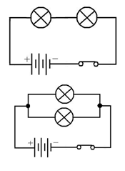
U tohoto složitějšího - vypočti alespoň celkový odpor, proud

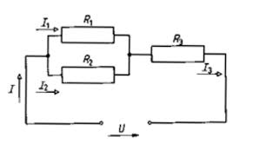R₁ = 100Ω R₂ = 400Ω R₃ = 120Ω U = 8V
Nové učivo zapiš do sešitu, pročti
Magnetické pole elektrického proudu
Do roku se 1820 se mělo, že elektrická síla a magnetická spolu nijak nesouvisí, tyto domněnky byly vyvráceny pokusem Hanse Christiana Oersteda. Ten nad magnetku umístil vodič, kterým procházel proud, magnetka zareagovala na přítomnost magnetického pole vyvolaného průchodem elektrického proudu, výchylka byla malá. Pokud však smotáme vodič do několika závitů za sebe, tak se výchylka zvětší-magnetické pole je větší.
Smotáním přívodního vodiče vznikne součástka - cívka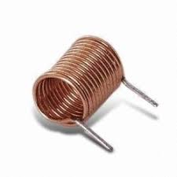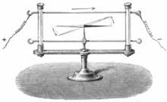
Pokud bude cívkou procházet proud, vytvoří se na jednom konci cívky severní a na druhém konci jižní pól, stejně jako u magnetu, když vyměníme póly zdroje, magnetické póly se vymění. Magnetické pole můžeme i zesílit, uděláme to tak, že zasuneme tyč z měkké oceli. 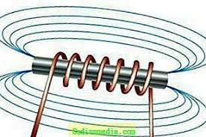
Cívku s jádrem z měkké oceli, kterou prochází proud nazýváme elektromagnetem.

Polohu N a S cívky určíme pomocí pravidla pravé ruky :

cívku uchopíme pravou rukou tak, aby prsty ukazovaly směr elektrického proudu. Potom palec ukazuje severní pól cívky N
Svůj elektromagnet si můžete vyrobit sami, vezmi hřebík, já mám na videu klíč a naviň několik závitů, čí víc, tím silnější elektromagnet, nezapomeň si očistit vývody, musíš mít vyveden začátek a konec, připojíš ke zdroji (stačí 4,5V). Vezmi špendlíky nebo něco ze železa – feromagnetické a uvidíš, jak funguje. 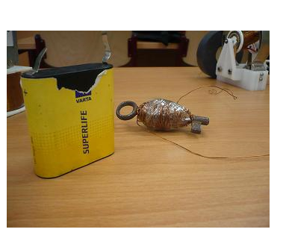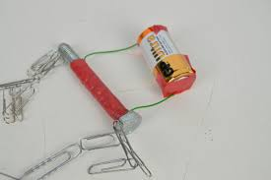 odkaz video: Odkaz na video
https://youtu.be/1kLdEPo965s

Užití elektromagnetu:
Zvonek, měřicí přístroje, sběrné suroviny, kde překládají těžký náklad
Shrnutí:
Zapiš nové učivo do sešitu, pročti si ho
Vyrob, máš-li možnost elektromagnet
Spočítej úlohy do sešitu
Začni pracovat na přehledu elektřiny

